西安交通大学实验报告

|  |  |
| --- | --- |
| 成绩 |  |

|  |  |  |  |  |  |
| --- | --- | --- | --- | --- | --- |
| 课程： |  | | | 实验日期 | 年　　月　　日 |
| 专业班号 |  | 组别 |  | 交报告日期 | 年　　月　　日 |
| 姓名 |  | 学号 |  | 报告退发 | （订正、重做） |
| 同组者 |  | | | 教室审批签字 |  |

# 实验二 指示图录取实验

实验名称

## 实验目的

1. 通过实验，掌握压缩机指示图的录取方法（即气缸内变化压力的测量方法），并对录取的指示图进行分析，深入了解单级压缩机实际工作过程的物理本质。
2. 利用指示图计算压缩机的指示功率。压缩机的容积系数和气阀功率损失。
3. 分析影响气量、功率的各个因素。

## 实验装置简图

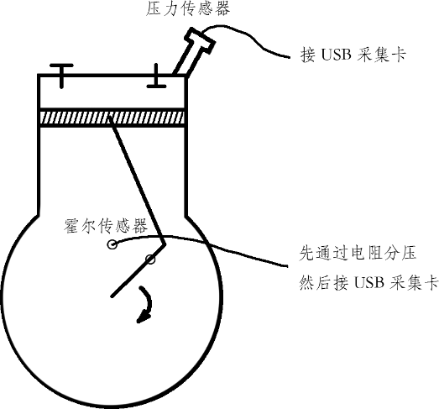

1. 压力传感器位于进气口，对于密封要求较低。（压力传感器的单位为bar）
2. 传感器均使用12V直流供电，输出电压为12V，而USB采集卡量程为10V，故采集卡前使用电阻进行分压。（霍尔传感器输出高电压表示活塞处于上止点）

## 基础数据

|  |  |  |  |  |
| --- | --- | --- | --- | --- |
| 曲柄半径(mm) | 连杆长度(mm) | 气缸直径(mm) | 余隙容积比 | 采样率(Hz) |
| 10 | 40 | 40 | 0.05 | 3000 |

## 数据处理过程

### 数据概况

|  |  |  |  |
| --- | --- | --- | --- |
| 上沿数量 | 有效数据量 | 首个有效数据序号 | 转速(r/min) |
| 11 | 2703 | 147 | 732.5194229 |

### 部分数据处理过程展示

|  |  |  |  |  |  |  |  |  |  |
| --- | --- | --- | --- | --- | --- | --- | --- | --- | --- |
| 序号 | 压力(bar) | 霍尔传感器(V) | 霍尔传感器二值化 | 霍尔传感器上沿 | 上沿计数 | 相对首个有效数据计数 | 转角(弧度) | 容积(mm³) | 转角(°) |
| 0 | 0.920761 | 0.035829 | 0 | 0 | 0 | -147 | 2.524431833 | 24600.06722 | 144.6392897 |
| 1 | 0.896143 | 0.019745 | 0 | 0 | 0 | -146 | 2.550001584 | 24744.70936 | 146.1043285 |
| 2 | 0.896143 | 0.01318 | 0 | 0 | 0 | -145 | 2.575571336 | 24883.34428 | 147.5693674 |
| 3 | 0.94538 | 0.015806 | 0 | 0 | 0 | -144 | 2.601141087 | 25015.95223 | 149.0344062 |
| 4 | 0.94538 | 0.013837 | 0 | 0 | 0 | -143 | 2.626710839 | 25142.51546 | 150.4994451 |
| 5 | 0.94538 | 0.033203 | 0 | 0 | 0 | -142 | 2.65228059 | 25263.01809 | 151.9644839 |
| 6 | 0.920761 | 0.009898 | 0 | 0 | 0 | -141 | 2.677850342 | 25377.44594 | 153.4295228 |
| 7 | 0.94538 | 0.021714 | 0 | 0 | 0 | -140 | 2.703420093 | 25485.78642 | 154.8945616 |
| 8 | 0.94538 | 0.016791 | 0 | 0 | 0 | -139 | 2.728989845 | 25588.02836 | 156.3596004 |
| 9 | 0.94538 | 0.044692 | 0 | 0 | 0 | -138 | 2.754559596 | 25684.16194 | 157.8246393 |
| 省略部分数据 | | | | | | | | | |
| 142 | 4.515037 | 0.009569 | 0 | 0 | 0 | -5 | 6.15533655 | 1384.739877 | 352.6748058 |
| 143 | 4.539655 | 0.047318 | 0 | 0 | 0 | -4 | 6.180906301 | 1338.685695 | 354.1398446 |
| 144 | 4.515037 | 0.017119 | 0 | 0 | 0 | -3 | 6.206476053 | 1302.816927 | 355.6048835 |
| 145 | 4.4658 | 0.046661 | 0 | 0 | 0 | -2 | 6.232045804 | 1277.170184 | 357.0699223 |
| 146 | 4.391946 | 0.022043 | 0 | 0 | 0 | -1 | 6.257615556 | 1261.771653 | 358.5349612 |
| 147 | 4.391946 | 5.143998 | 1 | 1 | 1 | 0 | 0 | 1256.637061 | 0 |
| 148 | 4.342709 | 5.077035 | 1 | 0 | 1 | 1 | 0.025569752 | 1261.771653 | 1.465038846 |
| 149 | 4.244236 | 5.04618 | 1 | 0 | 1 | 2 | 0.051139503 | 1277.170184 | 2.930077691 |
| 150 | 4.194999 | 5.014668 | 1 | 0 | 1 | 3 | 0.076709255 | 1302.816927 | 4.395116537 |
| 151 | 4.145762 | 5.024843 | 1 | 0 | 1 | 4 | 0.102279006 | 1338.685695 | 5.860155383 |
| 152 | 3.973434 | 0.821318 | 0 | 0 | 1 | 5 | 0.127848758 | 1384.739877 | 7.325194229 |
| 153 | 3.850342 | 0.078829 | 0 | 0 | 1 | 6 | 0.153418509 | 1440.932486 | 8.790233074 |
| 154 | 3.702632 | 0.038783 | 0 | 0 | 1 | 7 | 0.178988261 | 1507.206228 | 10.25527192 |
| 省略部分数据 | | | | | | | | | |
| 384 | 4.564274 | 0.041737 | 0 | 0 | 1 | 237 | 6.060031112 | 1645.220873 | 347.2142064 |
| 385 | 4.539655 | 0.051585 | 0 | 0 | 1 | 238 | 6.085600864 | 1561.699104 | 348.6792453 |
| 386 | 4.515037 | 0.027623 | 0 | 0 | 1 | 239 | 6.111170615 | 1488.13546 | 350.1442841 |
| 387 | 4.539655 | 0.017119 | 0 | 0 | 1 | 240 | 6.136740367 | 1424.60485 | 351.609323 |
| 388 | 4.490419 | 0.03386 | 0 | 0 | 1 | 241 | 6.162310118 | 1371.172017 | 353.0743618 |
| 389 | 4.515037 | 0.012195 | 0 | 0 | 1 | 242 | 6.18787987 | 1327.891451 | 354.5394007 |
| 390 | 4.490419 | 0.023684 | 0 | 0 | 1 | 243 | 6.213449621 | 1294.807315 | 356.0044395 |
| 391 | 4.4658 | 0.028936 | 0 | 0 | 1 | 244 | 6.239019373 | 1271.953381 | 357.4694784 |
| 392 | 4.367327 | 5.012698 | 1 | 1 | 2 | 245 | 6.264589124 | 1259.352988 | 358.9345172 |
| 393 | 4.342709 | 5.018607 | 1 | 0 | 2 | 246 | 0.006973569 | 1257.019003 | 0.399556049 |
| 394 | 4.318091 | 5.083928 | 1 | 0 | 2 | 247 | 0.03254332 | 1264.953813 | 1.864594895 |
| 395 | 4.268854 | 5.038958 | 1 | 0 | 2 | 248 | 0.058113072 | 1283.149311 | 3.32963374 |
| 396 | 4.194999 | 5.07605 | 1 | 0 | 2 | 249 | 0.083682823 | 1311.586915 | 4.794672586 |
| 397 | 4.145762 | 5.100997 | 1 | 0 | 2 | 250 | 0.109252575 | 1350.237592 | 6.259711432 |
| 398 | 3.998052 | 0.213409 | 0 | 0 | 2 | 251 | 0.134822326 | 1399.061894 | 7.724750277 |
| 399 | 3.801106 | 0.073249 | 0 | 0 | 2 | 252 | 0.160392078 | 1458.010017 | 9.189789123 |
| 400 | 3.678014 | 0.041737 | 0 | 0 | 2 | 253 | 0.185961829 | 1527.021868 | 10.65482797 |
| 省略其余数据 | | | | | | | | | |

### 指示图求功

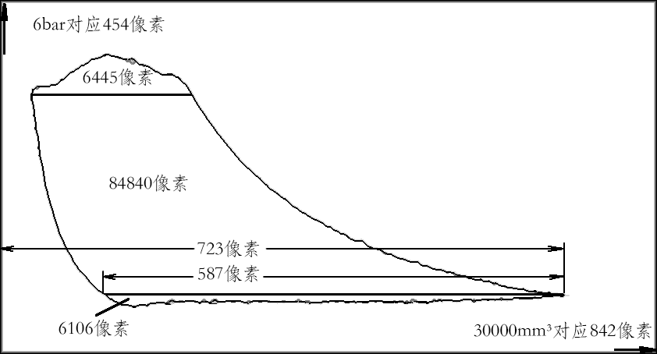

通过图像处理技术，30000mm³对应842像素，吸气线长度 $l'$ 长587像素，指示线长度 $l$ 对应723像素，可求得容积系数 $λ_{v}=\frac{l^{'}}{l}=\frac{587}{723}=0.81$（通过Excel处理得到的结果为0.83）。

6 bar的压力对应454像素，故图像总共有382268像素， $A_{s}$ 包含6106像素， $A_{c}$ 包含84840像素， $A_{d}$ 包含6445像素，可知 $h_{l}=\frac{A_{l}}{l}=\frac{A_{s}+A_{d}+A_{c}}{l}=\frac{97301}{723}=134.6 像素$，对应指示压力为 $p_{i}=\frac{134.6}{454}×6=1.78 \text{bar}$，气阀功率损失系数 $ΔN=\frac{A_{d}+A_{s}}{A_{c}}=\frac{6106+6445}{84840}=14.8\%$，每一转的指示功 $W=97301×\frac{30000×{10}^{-6}}{842}×\frac{6×{10}^{5}}{454}=4581.6J$，根据转速 $n=732.5r/min$，可得指示功率 $N=W×\frac{n}{60}=4581.6×\frac{732.5}{60}÷1000=55.9kW$。

## 实验结果

### p-V图

注：图中包含全部3000个数据点，总共有11个完整循环和前后两个不完整的循环过程，图示曲线由11条曲线叠加而成。

### 压力转角图

### p-V图计算结果

|  |  |  |  |
| --- | --- | --- | --- |
| 容积系数 | 指示压力 | 气阀功率损失系数 | 指示功率 |
| 0.81 | 1.78bar | 14.8% | 55.9kW |

### 另一工况下的p-V图

## 思考题

1. 从测得的指示图分析本机器的工作情况是否正常。

正常。